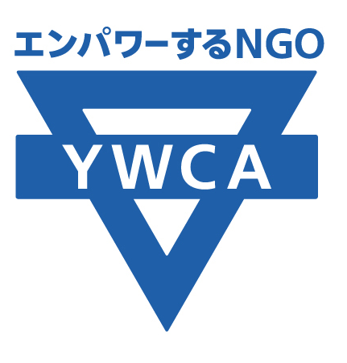

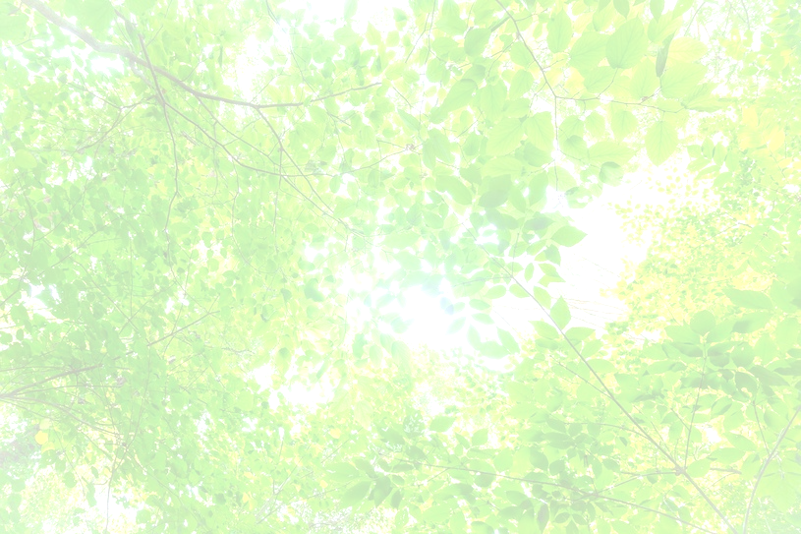
子どもがふみだす ふくしま復興体験応援事業
ふくしまから考える
新しいエネルギーPart２
募集要項

自然エネルギーについて学び、ふくしまから考える新しいエネルギーを
高校生自ら国内外に発信します！ ご参加お待ちしています。

1.ねらい
◎自然エネルギーについて学ぶ。
◎自分たちの力で地域の自然エネルギーをつくることを考える
◎自分たちのアイディアを発表し、FUKUSHIMAの声を国内外に伝える。

2.内容＆スケジュール
第1回 7月24日（日）「キックオフミーティング」＠カーロふくしま
目的確認、自己紹介ワークショップ、福島県の再生エネルギー政策について、他
第2回 7月31日（日）「県内の視察訪問」
訪問先：土湯温泉（小水力発電）・会津電力雄国発電所（貸切バスで移動・日帰り）
第3回 8月18日（木）～20日（土）「県外プログラム～ソーラークッカー体験」
ドイツの取組を学ぶ@ドイツ大使館、ソーラークッカー体験、他（東京2泊）
第4回 9月22日（木/休）「講演会」＠ラコパふくしま
ふくしまから考える新しいエネルギーについての講演会を高校生自ら企画・運営
第5回 10月2日（日）福島での取組とまとめ①＠カーロふくしま
地域のために何ができるかを考える。
第6回 11月13日（日）福島での取組とまとめ②＠カーロふくしま
これまでの活動を振り返り、今後なにができるか考える。
第7回 11月19日（土）～20日（日）発表会＠東京
これまでの学びや自分たちの意見を多くの人たちに届けよう（東京1泊）
＊この事業は、福島県教育委員会「子どもがふみだす ふくしま復興体験応援事業」の補助を受けて実施します。

3.参加条件
・福島県内在住の高校生（または高校生相当年齢の方）
・プログラム実施日に参加できる方
・自然エネルギーに興味を持ち、主体的に学び、学習を続ける気持ちのある方
4.定員：12名（申込順） ＊最少催行人数6名（6名に達しない場合は実施しません）
5.参加費
5,000円（交通費・宿泊費・保険料・その他プログラムに関わる経費を含みます）
＊プログラム中の食費は自己負担となります。
6.申込み期間：2016年7月1日（金）～19日（火）（19日以降はご相談ください）
＊メールおよび郵送で申し込み用紙を送付してください。
7.申込み・お問合せ先：公益財団法人日本YWCA 活動スペース「カーロふくしま」
〒 960-8066福島市矢剣町29-3 ℡080-8875-3601/03-3292-6121
ウェブサイトwww.ywca.or.jp/home.html Eメール office-japan@ywca.or.jp





「ふくしまから考える新しいエネルギーPart2」参加申込用紙
2016年 月 日 現在
参加者お名前 | （ふりがな）
生年月日 | 西暦 年 月 日生 歳
在学校 | 高等学校 学年

住所 | 〒
ご自宅電話番号
参加者連絡先 | （携帯電話）
参加者連絡先 | （メールアドレス）

保護者お名前 | ㊞
参加者との関係
保護者連絡先 | （携帯電話）
保護者連絡先 | （メールアドレス）

☆このプログラムへの申込動機を記してください。（200字～400字程度）

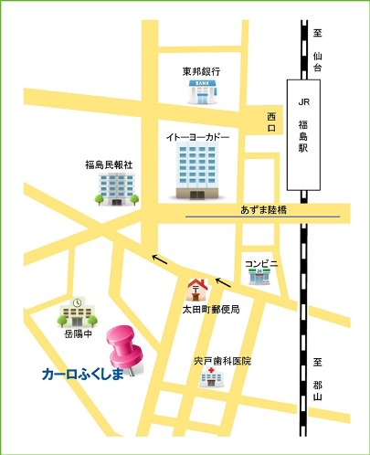
確約書
1．私は、日本YWCAからの説明及び自ら必要な情報を得て、よく理解した上で、このプログラムに参加します。
1．万が一、プログラム実施中に日本YWCAの指導・管理がおよばない参加者の個人行動、あるいは日本YWCAが管理不能な不測の事態に起因する私の負傷・羅病・減失・死亡・損害等が発生した場合、私と保証人がすべての責任を負います。
1．プログラム実施中の参加者の肖像権（写真・ビデオ等）のすべては日本YWCAに帰属します。
2016年 月 日
参加者自署

保護者自署

【お問合・お申込先】公益財団法人日本YWCA 活動スペース「カーロふくしま」
〒960-8066 福島市矢剣町29-3 ℡080-8875-3601 メール office-japan@ywca.or.jp

